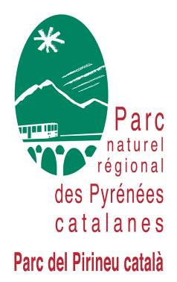
Appel à partenariats
Soutien aux manifestions locales

en 2019


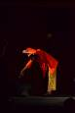
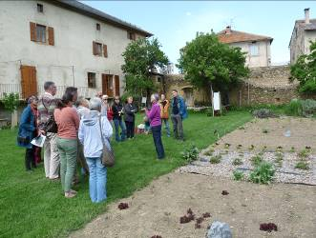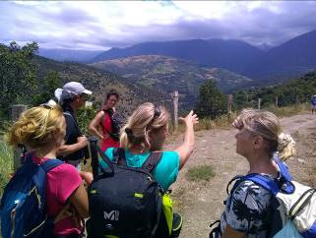

CONTACT

Date limite d’envoi des candidatures : Vendredi 20 janvier 2019

Les propositions sont à envoyer à : communication@pnrpc.fr

Pour toute question, contactez : Rebecca ETIEVANT
Parc naturel des Pyrénées catalanes
RN 116 – La Bastide – 66360 OLETTE
04 68 04 04 28

CONTEXTE

Le Syndicat mixte du Parc naturel régional a pour mission :
- la protection et la valorisation des patrimoines,
- l’aménagement des espaces,
- le développement économique et social,
- l’accueil et l’information du public,
- l’expérimentation et l’innovation.

Il bénéficie du soutien du Département des Pyrénées-Orientales et la Région Occitanie Pyrénées Méditerranée.

L’appel à partenaires 2019

En 2019, le Syndicat mixte du Parc soutient les collectivités, les associations et collectifs porteurs de manifestations destinées au grand public, et plus particulièrement aux habitants, en contribuant au financement d’ une animation à définir clairement ci-après et portant sur l’un des thèmes suivants :

PATRIMOINE : Valoriser les patrimoines locaux.

Circuit court : valoriser les produits locaux, réduire le gaspillage, apprendre à consommer mieux et bon/bien, connaître les ressources, réduire la dépense énergétique, mettre en relation producteur/consommateur…

Ce soutien prendra la forme d’une prise en charge à hauteur de 80% du coût de l’animation, plafonnée à 500€. Cette contribution n’est pas une subvention. Elle sera versée directement au prestataire sur facture après validation du devis correspondant.

PRESENTATION DU PROJET

A qui s’adresse cet appel à partenaires ?
Aux organisateurs d’événement (ex. : comité des fêtes, association, office de tourisme, mairie…) programmé sur le territoire du Parc naturel régional.

Le prestataire ne peut pas être le programmateur de l’animation.

Quelle période ?
De mars à décembre 2018

Quels sont les objectifs du Parc ?
- Contribuer à l’animation locale
- Sensibiliser aux enjeux locaux
- S’adapter aux évolutions en cours (climat, économie, énergie, mobilité, consommation, production, habitat…)
- Faire connaître l’action du Parc naturel régional

Prise en compte dans la sélection :
- Réalisation de l’événement dans l’une des 66 communes membres du Parc
- Pertinence avec l’une des thématiques 2019 (Patrimoines locaux et circuit court)
- Adéquation avec un ou plusieurs critères bonus (décrits ci-après)
- Date de réception des candidatures (20 janvier 2019 au plus tard)

Un regard particulier sera porté aux dossiers prenant en compte les « critères bonus » :
- l’accessibilité des personnes ayant un handicap
- la mobilité en favorisant le co-voiturage, les transports collectifs et les déplacements doux
- la cohésion sociale (implication des habitants, approche inter-générationnelle)
- la diversité des partenaires

Après l'analyse des propositions, le Syndicat mixte du Parc pourra répondre favorablement aux demandes sélectionnées dans la limite de son budget. Budget soutenu par la Région Occitanie et le Département des Pyrénées orientales

En 2019, le Parc soutiendra en priorité les animations qui répondront de façon optimale à l’ensemble des critères requis.

Le Parc naturel régional soutiendra une animation par organisateur.

Calendrier des candidatures
- Date limite d’envoi des candidatures : Vendredi 20 janvier 2019

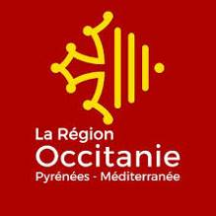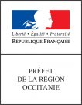

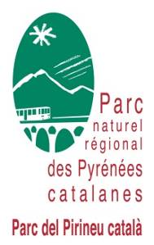
Demande de soutien du Parc

Fiche réponse à retourner avant le 20 janvier au PNR des Pyrénées catalanes
• RN 116 • La Bastide • 66360 OLETTE • Fax 04 68 04 04 28
communication@pnrpc.fr

1 – Un descriptif de l’animation à financer
Si l’animation s’inscrit dans le cadre d’une manifestation, présentez cette manifestation
Date : ……………………………………………… Lieu : ………………………………………………
Descriptif : …………………………………………..………………………………………………………………………………………………………………
…………………………………………..………………………………………………………………………………………………………………………………..
…………………………………………..………………………………………………………………………………………………………………………………..
Intitulé de l’animation à financer : …………………………………………..………………………………………………………………………
Date : ……………………………………………… Lieu : ………………………………………………
Descriptif : …………………………………………..………………………………………………………………………………………………………………
…………………………………………..………………………………………………………………………………………………………………………………..
…………………………………………..………………………………………………………………………………………………………………………………..
…………………………………………..………………………………………………………………………………………………………………………………..
…………………………………………..………………………………………………………………………………………………………………………………..
…………………………………………..………………………………………………………………………………………………………………………………..
Objectifs : …………………………………………..………………………………………………………………………………………………………………
…………………………………………..………………………………………………………………………………………………………………………………..
…………………………………………..………………………………………………………………………………………………………………………………..
Thème : ❒ Patrimoine Locaux ❒ Circuit court
Précisez en quoi votre animation répond au thème sélectionné
…………………………………………..………………………………………………………………………………………………………………………………..
…………………………………………..………………………………………………………………………………………………………………………………..
…………………………………………..………………………………………………………………………………………………………………………………..
Prestataire pressenti(e) …………………………………………..…………………………………………………………………………………………
Coût estimé de la prestation ……………………… €TTC

Votre approche : ❒ Artistique ❒ Sportive ❒ Scientifique ❒ Autre ………………………………

La forme : ❒Conférence ❒ Atelier ❒ Sortie terrain ❒ Spectacle ❒Projection ❒ Autre ………………………

Le territoire : ❒ Conflent ❒ Cerdagne ❒ Capcir

Accessibilité / Mobilité / Cohésion / Pluridisciplinaire / Partenariat – Ces 5 critères sont des bonus pour votre candidature. Argumentez en quoi l’animation et/ou votre manifestation répond à un ou plusieurs critères.
…………………………………………..………………………………………………………………………………………………………………………………..
…………………………………………..………………………………………………………………………………………………………………………………..
…………………………………………..………………………………………………………………………………………………………………………………..
…………………………………………..………………………………………………………………………………………………………………………………..

2 – vos coordonnees
Structure…………………………………………………..…………………………………………………………………………………………………………
Personne référente…………………..…………………………………………………………………………………………………………………………
Adresse…………………………………………..……………………………………………………………………………………………………………………
Mél …………………………………………..……………………………………………………….. Tél. ………………………………………………………..
3 – tableau de notation
Réservé au Parc naturel régional.
Seules seront étudiées les candidatures reçues au 20 janvier 2019 au plus tard et proposant une animation localisée dans l’une des 66 communes du Parc naturel régional.
Date sur 2 points  - 1 point entre 15 mai et 15 octobre  - 2 points autres périodes | Pertinence thématique sur 10 points  - Patrimoine Locaux  - Circuit court | Critères bonus sur 4 points  - 1 points « accessibilité »  - 1 points « mobilité »  - 1 points « cohésion »  - 1 points « partenariats »
